институт ОБЩЕСТВЕННОГО МНЕНИЯ «квалитас»


394036, г. Воронеж, пр. Революции, д. 44, к. 14
тел.: (473) 251-20-75, 251-90-75
E-mail: office@qualitas.ru
Internet: http://www.qualitas.ru
ИНН 3666065119
Расчётный счёт № 40702810613400101661 ЦЧ банк СБ РФ г. Воронеж

ЕЖЕМЕСЯЧНЫЙ БЮЛЛЕТЕНЬ
СОЦИОЛОГИЧЕСКИХ СООБЩЕНИЙ
ПО г. ВОРОНЕЖУ

№ 2021-06 (282)

При использовании информации ссылка на Институт
общественного мнения «Квалитас» обязательна.
В этом выпуске:

1 раздел: УКРАИНСКИЕ СОБЫТИЯ В ЗЕРКАЛЕ ОБЩЕСТВЕННОГО МНЕНИЯ
- Следите ли Вы за последними событиями в Украине?
- Как Вы считаете, насколько объективно освещают события в Украине, в Крыму федеральные российские СМИ?
- Какая из следующих точек зрения на последние события в Украине ближе всего к Вашей собственной?
- Как Вы считаете, Россия "потеряла" Украину или Украина по-прежнему останется братским, дружественным государством?
- Скажите, как Вы относитесь к Президенту Украины В. Зеленскому?

2 раздел: ОБЩЕСТВЕННОЕ МНЕНИЕ ОБ ИНСТИТУТЕ ВЫБОРОВ
- Иногда говорят, что информации о политике в газетах, по радио, на телевидении доверять нельзя. Иногда говорят, что такой информации можно доверять. С какой точкой зрения Вы согласны – первой или второй?
- Одни считают, что результаты выборов отражают мнение народа. Другие считают, что результаты выборов не отражают мнение народа. С какой точкой зрения – с первой или второй – Вы согласны?
- В какой степени Вы согласны или не согласны с утверждением, что смена власти в России происходит в результате свободных и честных выборов?

3 раздел: УРОВЕНЬ ПРЕСТУПНОСТИ: ВЧЕРА, СЕГОДНЯ, ЗАВТРА
- Как Вы считаете, сегодня уровень преступности там, где Вы живёте, высокий или низкий?
- По Вашему мнению, в настоящее время уровень преступности там, где Вы живёте, растёт или снижается?
- Как Вы думаете, через год уровень преступности там, где Вы живёте, будет выше или ниже, чем сегодня?
- Как Вы считаете, там, где Вы живёте, уровень преступности выше или ниже, чем в целом по России?

4 раздел: Класс предпринимателей в зеркале общественного мнения
- Как Вы в целом относитесь к предпринимателям – положительно или отрицательно?
- Вы бы хотели или не хотели, чтобы Ваши дети (внуки) занялись предпринимательством?
- Как Вы считаете, сегодня в России созданы благоприятные или неблагоприятные условия для предпринимательства?

5 раздел: ШАШЛЫК КАК ОН ЕСТЬ…
- Скажите, пожалуйста, какой способ приготовления мяса на свежем воздухе Вам кажется наиболее предпочтительным?
- Из какого мяса Вы (Ваша компания) обычно делаете шашлык?
- С какими напитками Вы предпочитаете есть шашлык?
- Как Вы считаете, шашлык – это блюдо более подходящее для одиночного потребления, ограниченной компанией 2-5 человек, или это блюдо для большой компании?

Редколлегия:

Н.А. Романович (главный редактор)
Ю.В. Митрофанов (редактор)
Ю.А. Дедова (руководитель полевого исследования)

опрос проведен:

– 12-17 июня 2021 г., всего опрошено 600 человек;
– метод: телефонное интервью;
– выборка репрезентативна для населения Воронежа старше 18 лет по полу и возрасту.

ИНСТИТУТ ОБЩЕСТВЕННОГО МНЕНИЯ «квалитас». тел.: (473) 251-90-75, 251-20-75

Опрос проведён ИОМ "Квалитас" 12 - 17 июня 2021 года методом телефонного интервью.
Выборка репрезентативна для населения г. Воронежа старше 18 лет по полу и возрасту.
Опрошено 600 человек.

1 раздел: УКРАИНСКИЕ СОБЫТИЯ В ЗЕРКАЛЕ ОБЩЕСТВЕННОГО МНЕНИЯ

СЛЕДИТЕ ЛИ ВЫ ЗА ПОСЛЕДНИМИ СОБЫТИЯМИ В УКРАИНЕ?
Таблица 1
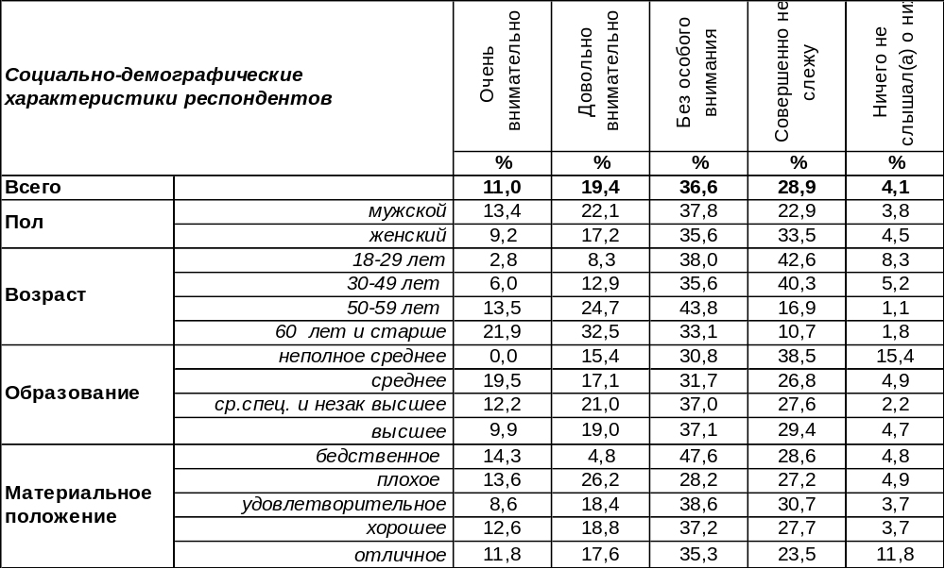
(Примечание: распределение ответов респондентов по строке составляет 100%)
Более или менее внимательно следят за событиями, происходящими в Украине, сегодня 30% воронежцев. По мере увеличения возраста респондентов это число вырастает с 11% (среди молодежи) до 54% (среди пенсионеров).
Вовсе не следят или следят «вполглаза» за украинскими новостями 66% горожан. Среди молодежи этот показатель подскакивает до 81%.
Этот вопрос мы задаем воронежцам с апреля 2014 года. Как менялись ответы горожан?

Следите ли Вы за последними событиями в Украине?

По мере удаления от весны 2014 года интерес воронежцев к украинским событиям постепенно угасал. В целом за весь период измерения напряженность внимания к информации из Украины снизилась с 79% до 30%. Весной 2020 года обрушение интереса к украинским событиям было особенно заметно, поскольку пандемия затмила прочие новости. За последний год существенных изменений во внимании к украинским событиям не произошло.
ИНСТИТУТ ОБЩЕСТВЕННОГО МНЕНИЯ «квалитас». тел.: (473) 251-90-75, 251-20-75
Опрос проведён ИОМ "Квалитас" 12 - 17 июня 2021 года методом телефонного интервью.
Выборка репрезентативна для населения г. Воронежа старше 18 лет по полу и возрасту.
Опрошено 600 человек.

КАК ВЫ СЧИТАЕТЕ, НАСКОЛЬКО ОБЪЕКТИВНО ОСВЕЩАЮТ СОБЫТИЯ В УКРАИНЕ, В КРЫМУ ФЕДЕРАЛЬНЫЕ РОССИЙСКИЕ СМИ?
Таблица 2
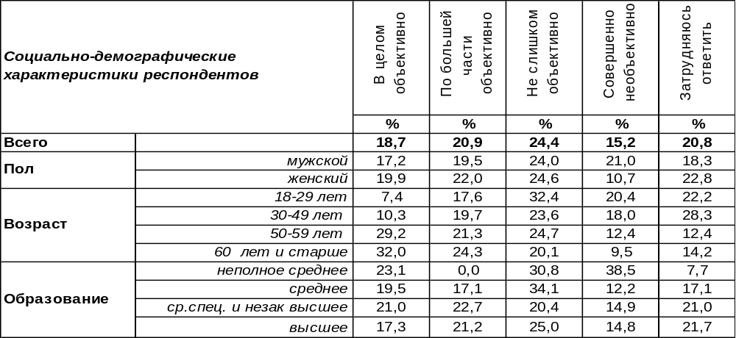
(Примечание: распределение ответов респондентов по строке составляет 100%)
В той или иной степени 40% воронежцев верят в объективность освещения событий в Украине федеральными российскими СМИ. Среди людей старшего поколения градус веры несколько выше (57%), чем среди молодежи (35%).
Но такое же количество горожан (40%) не считают информацию в отечественных СМИ об Украине объективной. Особенно недоверчива молодежь (53%). Затруднились ответить на этот вопрос 21% жителей Воронежа. Возможно, они не следят за новостями из Украины...
Сравним ответы респондентов на этот вопрос за все годы измерения общественного мнения.
Как Вы считаете, насколько объективно освещают события в Украине,
в Крыму федеральные российские СМИ?

Число граждан, доверяющих объективности российских федеральных СМИ в освещении украинских событий, снизилось с сентября 2014 года c 74% до 40%. Количество горожан, сомневающихся в достоверности информации, напротив, выросло с 20% (2014 г.) до 45% (2019 г.). За последние пару лет число сомневающихся сократилось до 40%, очевидно, за счет того, что вырос процент затрудняющихся с ответом.
ИНСТИТУТ ОБЩЕСТВЕННОГО МНЕНИЯ «квалитас». тел.: (473) 251-90-75, 251-20-75
Опрос проведён ИОМ "Квалитас" 12 - 17 июня 2021 года методом телефонного интервью.
Выборка репрезентативна для населения г. Воронежа старше 18 лет по полу и возрасту.
Опрошено 600 человек.

КАКАЯ ИЗ СЛЕДУЮЩИХ ТОЧЕК ЗРЕНИЯ НА ПОСЛЕДНИЕ СОБЫТИЯ В УКРАИНЕ БЛИЖЕ ВСЕГО К ВАШЕЙ СОБСТВЕННОЙ?

Конкурируют по популярности сегодня два суждения: «В Украине сейчас нет единой власти» (25%) и «У меня не сложилась собственная точка зрения по поводу власти в Украине» (25%). На третьем месте по популярности утверждение: «Власть в Украине захватили радикальные националисты» (21%). Мужчины склоняются к последнему мнению в два раза чаще (25%), чем женщины (18%). Реже всего воронежцы считают, что сегодняшняя украинская власть представляет интересы всех групп населения страны (8%).
Позиция «другое» включает в себя такие высказывания, как: «мне всё равно, что там происходит», «Украина – это отдельная страна со своими проблемами», «нет никакой власти в стране», «у власти в Украине олигархи», «Украина под внешним управлением», «к власти в Украине пришли люди избранные путем прямого демократичного выбора граждан», «англосаксы захватили весь мир и Украину», «вечный бардак», «к власти пришли не адекватные люди», «идет борьба за власть, но о народе никто не заботится», «власть в Украине сейчас за народ», «клоун-дурак у власти», «Украина - это территория, которая была захвачена NATO», «cчитаю их предателями всех», «борются за свободу слова и действий, нет никаких радикалов», «цирковое шоу» и др.

Какая из следующих точек зрения на последние события в Украине ближе всего к Вашей собственной?

 | Апрель  2014г. | Сентябрь  2014г. | Февраль  2015г. | Август  2015г. | Июнь  2016г. | Июнь  2017г. | Май 2018г. | Апрель 2019 | Май  2020 | Июнь  2021
Власть в Украине  захватили радикальные националисты | 43% | 33% | 33% | 31% | 30% | 28% | 29% | 18% | 14% | 21%
В Украине сейчас нет единой власти | 36% | 39% | 43% | 41% | 43% | 33% | 31% | 33% | 27% | 25%
У меня не сложилось собственной точки  зрения по поводу  власти в Украине | 10% | 12% | 12% | 13% | 14% | 21% | 21% | 25% | 26% | 25%
Среди тех, кто пришел к власти в Украине, есть и радикальные националисты, но в целом это люди,  представляющие  интересы всех групп населения страны | 4% | 5% | 3% | 3% | 4% | 5% | 4% | 7% | 9% | 8%
Затрудняюсь ответить | 4% | 3% | 3% | 5% | 5% | 8% | 9% | 10% | 13% | 13%

Весной 2014 года среди воронежцев преобладало мнение, что власть в Украине захватили радикальные националисты, но начиная с осени 2014 года в народе окрепло убеждение, что в Украине нет сейчас единой власти, которое превалировало вплоть до 2020 года. Но в 2021 году оно сравнялось по числу сторонников (25%) с теми, у кого не сложилась собственная точка зрения о власти в Украине (25%). Это удивительно, ведь с течением времени у людей обычно формируется собственное мнение по поводу происходящих событий, но в данном случае прошедшие годы только способствуют росту непонимания происходящего (с 10% до 25%). Сегодня это непонимание вообще вышло на первое место наряду с представлением об отсутствии всякой власти в Украине. За последний год вновь подпрыгнуло количество сторонников тезиса о том, что власть в Украине захватили радикальные националисты (с 14% до 21%).
ИНСТИТУТ ОБЩЕСТВЕННОГО МНЕНИЯ «квалитас». тел.: (473) 251-90-75, 251-20-75
Опрос проведён ИОМ "Квалитас" 12 - 17 июня 2021 года методом телефонного интервью.
Выборка репрезентативна для населения г. Воронежа старше 18 лет по полу и возрасту.
Опрошено 600 человек.

КАК ВЫ СЧИТАЕТЕ, РОССИЯ "ПОТЕРЯЛА" УКРАИНУ ИЛИ УКРАИНА ПО-ПРЕЖНЕМУ ОСТАНЕТСЯ БРАТСКИМ, ДРУЖЕСТВЕННЫМ ГОСУДАРСТВОМ?
Таблица 4
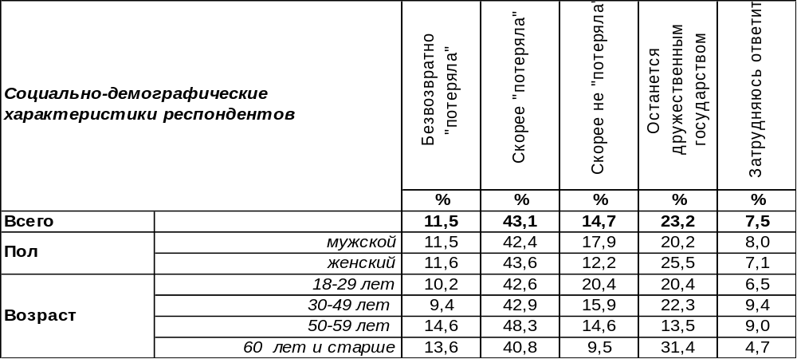
(Примечание: распределение ответов респондентов по строке составляет 100%)
Более трети горожан (38%) не хотят смириться с утратой братских взаимоотношений между народами и лелеют надежду, что Украина останется дружественной страной. Такой оптимизм более всего свойствен школьникам и студентам (54%) – молодые люди вообще оптимисты по жизни.
Но большинство воронежцев (55%) уже считают Украину «потерянным» государством…
Как менялись прогнозы воронежцев на протяжении всего времени измерения с весны 2014 года?

Как Вы считаете, Россия "потеряла" Украину, или Украина по-прежнему
останется братским, дружественным государством?

Вскоре после присоединения Крыма весной 2014 года большинство воронежцев не хотели даже думать, что Украина для России потеряна (67%). Но жестокая действительность уже к осени 2014 года заставила жителей города Воронежа изменить своё мнение, уменьшив число горожан, таивших надежду на возвращение дружбы с Украиной, до 47%. С тех пор продолжается противостояние двух противоположных прогнозов. Сегодня наблюдаются самое высокое число сторонников мнения о безвозвратной потере Украины как дружественного России государства (55%) и самое низкое количество тех, кто лелеют остатки надежды на возвращение былого братства (38%).
ИНСТИТУТ ОБЩЕСТВЕННОГО МНЕНИЯ «квалитас». тел.: (473) 251-90-75, 251-20-75
Опрос проведён ИОМ "Квалитас" 12 - 17 июня 2021 года методом телефонного интервью.
Выборка репрезентативна для населения г. Воронежа старше 18 лет по полу и возрасту.
Опрошено 600 человек.

Скажите, как Вы относитесь к Президенту Украины В.Зеленскому?
Таблица 5
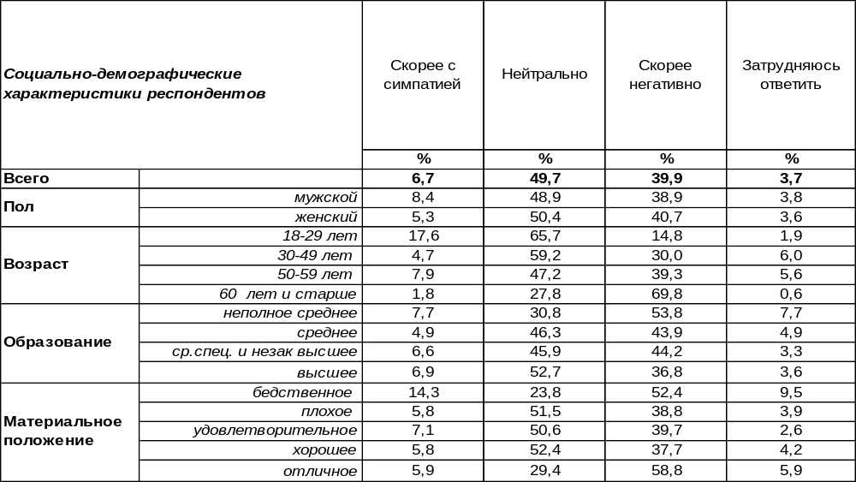(Примечание: распределение ответов респондентов по строке составляет 100%)
Напомним, что по результатам первого тура президентских выборов на Украине в 2019 году, во второй тур прошли два кандидата: Владимир Зеленский и Петр Порошенко. Тогда мы поинтересовались у воронежцев: «Кому из них Вы в большей степени симпатизируете?». Оказалось, что 31% воронежцев испытывают симпатию к Зеленскому, и всего лишь 1% - к Порошенко. Иными словами, потенциальный украинский президент поначалу был симпатичен для земляков. «Он из КВН, а мы КВН любим», - заметил тогда один из опрошенных [Бюллетень 2019 - 04].
Но уже через год его правления симпатии воронежцев к Владимиру Александровичу резко поубавились – только 10% горожан ему симпатизировали в 2020 году, тогда как 30% относились негативно. 2021 год ещё более понизил число лояльных к Зеленскому воронежцев (до 7%), увеличив негативный компонент до 40%, как это видно на графике ниже. Остатки былой симпатии сохранились лишь среди молодежи (18%).

Скажите, как Вы относитесь к Президенту Украины В.Зеленскому?

ИНСТИТУТ ОБЩЕСТВЕННОГО МНЕНИЯ «квалитас». тел.: (473) 251-90-75, 251-20-75
Опрос проведён ИОМ "Квалитас" 12 - 17 июня 2021 года методом телефонного интервью.
Выборка репрезентативна для населения г. Воронежа старше 18 лет по полу и возрасту.
Опрошено 600 человек.

2 раздел: ОБЩЕСТВЕННОЕ МНЕНИЕ ОБ ИНСТИТУТЕ ВЫБОРОВ

ИНОГДА ГОВОРЯТ, ЧТО ИНФОРМАЦИИ О ПОЛИТИКЕ В ГАЗЕТАХ, ПО РАДИО, НА ТЕЛЕВИДЕНИИ ДОВЕРЯТЬ НЕЛЬЗЯ. ИНОГДА ГОВОРЯТ, ЧТО ТАКОЙ ИНФОРМАЦИИ МОЖНО ДОВЕРЯТЬ. С КАКОЙ ТОЧКОЙ ЗРЕНИЯ ВЫ СОГЛАСНЫ – ПЕРВОЙ ИЛИ ВТОРОЙ?
Таблица 6
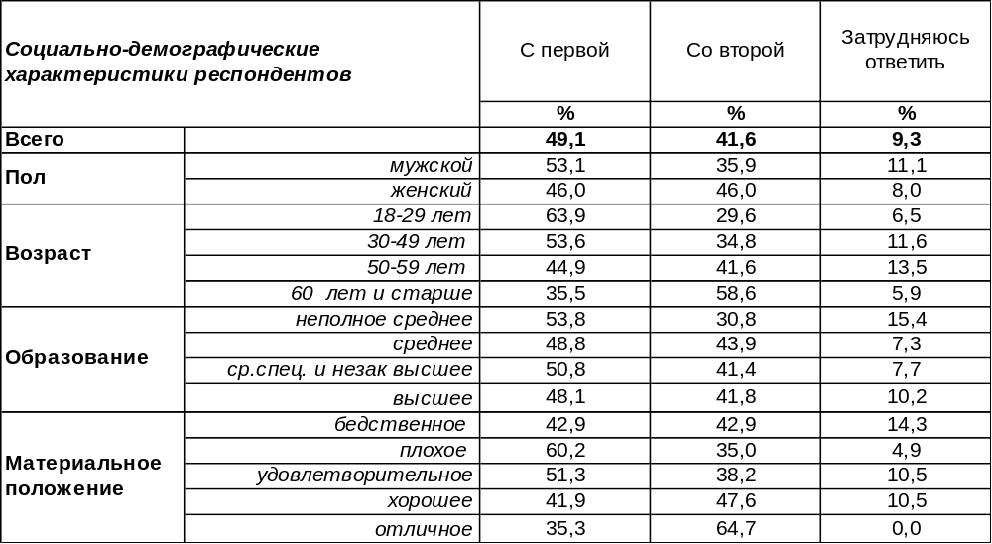
(Примечание: распределение ответов респондентов по строке составляет 100%)
С небольшим перевесом лидирует мнение, что информации о политике в газетах, по радио и на телевидении доверять нельзя (49%). Чем моложе люди, тем чаще они с этим соглашаются (с 35% среди пожилых до 64% среди юных горожан).
Склонны доверять политической информации, получаемой из СМИ, 42% горожан. Среди тех, кому за 60 лет, число сторонников этого мнения поднимается до 59%.
Сравним мнение воронежцев по этому вопросу за прошлые годы.

Иногда говорят, что информации о политике в газетах, на радио, на телевидении доверять нельзя. Иногда говорят, что такой информации можно доверять.
С какой точкой зрения Вы согласны – первой или второй?

Недоверие к сообщениям о политике, источником которых являются СМИ, превалировало в общественном мнении во все годы измерения, то снижаясь, то повышаясь по величине. Доверие, напротив, неуклонно повышалось с 2003 до 2016 года с 27% до 44%. В последние годы рост доверия остановился и даже произошел небольшой «откат» к 42%.
ИНСТИТУТ ОБЩЕСТВЕННОГО МНЕНИЯ «квалитас». тел.: (473) 251-90-75, 251-20-75
Опрос проведён ИОМ "Квалитас" 12 - 17 июня 2021 года методом телефонного интервью.
Выборка репрезентативна для населения г. Воронежа старше 18 лет по полу и возрасту.
Опрошено 600 человек.

ОДНИ СЧИТАЮТ, ЧТО РЕЗУЛЬТАТЫ ВЫБОРОВ ОТРАЖАЮТ МНЕНИЕ НАРОДА. ДРУГИЕ СЧИТАЮТ, ЧТО РЕЗУЛЬТАТЫ ВЫБОРОВ НЕ ОТРАЖАЮТ МНЕНИЕ НАРОДА. С КАКОЙ ТОЧКОЙ ЗРЕНИЯ – С ПЕРВОЙ ИЛИ ВТОРОЙ – ВЫ СОГЛАСНЫ?
Таблица 7
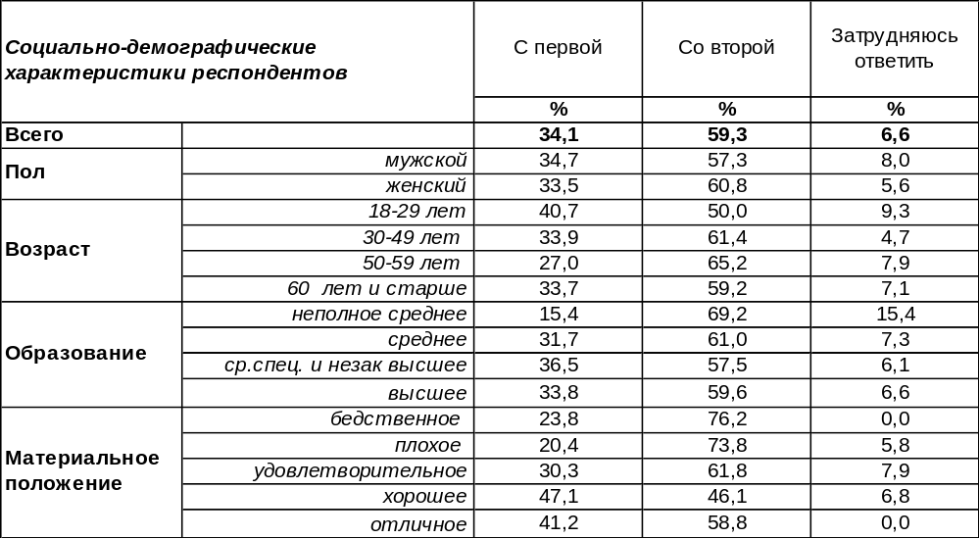
(Примечание: распределение ответов респондентов по строке составляет 100%)
Большинство воронежцев (59%) не верят в то, что выборы отражают мнение народа. Отрицают соответствие выборов гласу народа чаще других люди с низким уровнем образования (69%) и бедственным материальным положением (76%).
Однако каждый третий опрошенный (34%) уверен, что выборы отражают народное мнение. Чаще всего так считают молодые люди (41%), особенно учащиеся и студенты (57%), а также граждане с хорошим уровнем дохода (47%).
Сравним мнение воронежцев по этому вопросу за последние годы.

Одни считают, что результаты выборов отражают мнение народа.
Другие считают, что результаты выборов не отражают мнение народа.
С какой точкой зрения – с первой или второй – Вы согласны?

Недоверие к выборам доминирует во все годы измерения общественного мнения, хотя и снизилось с 2003 года с 70% до 59%. А доверие за 18 последних лет выросло почти в два раза (с 20% до 34%).
ИНСТИТУТ ОБЩЕСТВЕННОГО МНЕНИЯ «квалитас». тел.: (473) 251-90-75, 251-20-75
Опрос проведён ИОМ "Квалитас" 12 - 17 июня 2021 года методом телефонного интервью.
Выборка репрезентативна для населения г. Воронежа старше 18 лет по полу и возрасту.
Опрошено 600 человек.

В КАКОЙ СТЕПЕНИ ВЫ СОГЛАСНЫ ИЛИ НЕ СОГЛАСНЫ С УТВЕРЖДЕНИЕМ, ЧТО СМЕНА ВЛАСТИ В РОССИИ ПРОИСХОДИТ В РЕЗУЛЬТАТЕ СВОБОДНЫХ И ЧЕСТНЫХ ВЫБОРОВ?
Таблица 8
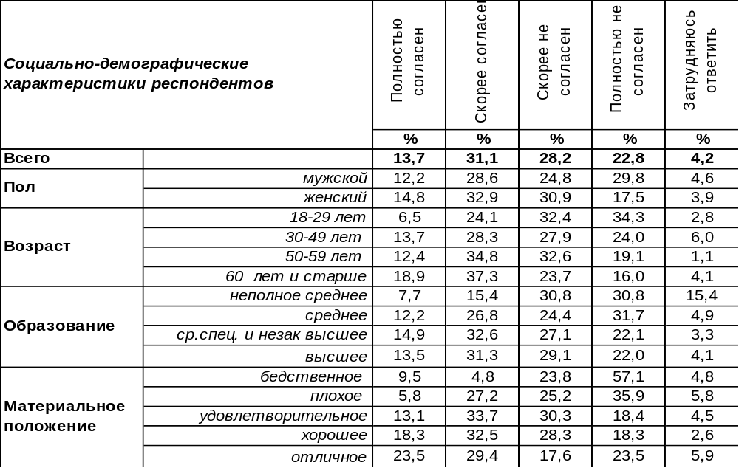
(Примечание: распределение ответов респондентов по строке составляет 100%)
В Воронеже преобладают люди, не согласные с тем, что смена власти в России происходит в результате свободных и честных выборов (51%). Категоричнее других отрицают это самые бедные слои населения (81%). Молодые люди скептичнее (67%), чем пожилые (40%), в этом вопросе.
Соглашаются с фактом, что смена власти в России происходит в результате свободных и честных выборов 45% воронежцев. Среди богатых людей этот показатель подпрыгивает до 53%.
Сравним ответы воронежцев на этот вопрос за предыдущие годы.

В какой степени Вы согласны или не согласны с утверждением, что смена власти
в России происходит в результате свободных и честных выборов?

В 2016 году было отмечено самое большое за все время измерения число горожан, уверенных, что власть в стране население выбирает само путем демократического голосования. Это убеждение росло с октября 2003 года по апрель 2016 года от 18% до 49%. Правда, в 2010 году после избрания Президентом РФ Д.Медведева это убеждение несколько поколебалось – на графике видна «яма». Но впоследствии вновь стало набирать обороты и покуда не опускается ниже 40%. Количество отрицающих смену власти в России путем свободных и честных выборов снизилось с 76% в 2003 году до 51% в 2021 году.
ИНСТИТУТ ОБЩЕСТВЕННОГО МНЕНИЯ «квалитас». тел.: (473) 251-90-75, 251-20-75
Опрос проведён ИОМ "Квалитас" 12 - 17 июня 2021 года методом телефонного интервью.
Выборка репрезентативна для населения г. Воронежа старше 18 лет по полу и возрасту.
Опрошено 600 человек.

3 раздел: УРОВЕНЬ ПРЕСТУПНОСТИ: ВЧЕРА, СЕГОДНЯ, ЗАВТРА

КАК ВЫ СЧИТАЕТЕ, СЕГОДНЯ УРОВЕНЬ ПРЕСТУПНОСТИ ТАМ, ГДЕ ВЫ ЖИВЁТЕ, ВЫСОКИЙ ИЛИ НИЗКИЙ?
Таблица 9
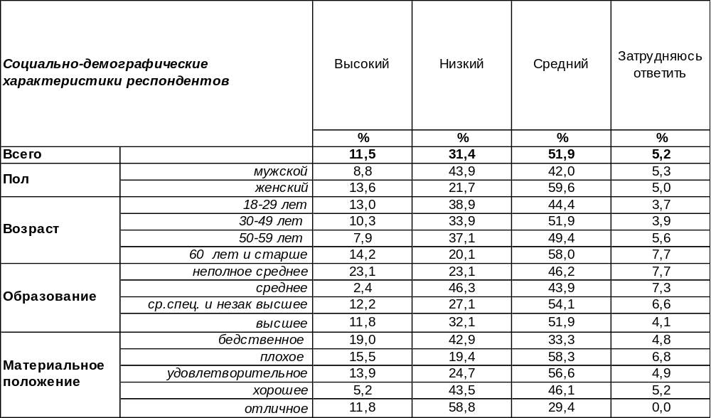
(Примечание: распределение ответов респондентов по строке составляет 100%)
Большинство воронежцев (52%) полагают, что в городе средний уровень преступности. Почти треть горожан называют его низким (31%). Мужчины считают его низким в два раза чаще (44%), чем женщины (22%). По мере повышения уровня дохода респондентов число сторонников мнения о низком уровне преступности в местах их проживания достигает 59%. Лишь 12% горожан свидетельствуют о высоком уровне преступности в Воронеже. Чаще других так отвечали люди с бедственным материальным положением (19%).
Уже не первый год мы обращаемся к воронежцам с этим вопросом. Сравним ответы горожан.

Как Вы считаете, сегодня уровень преступности там, где Вы живёте, высокий или низкий?

За десять последних лет, если верить респондентам, уровень преступности в Воронеже значительно сократился. Если в 2011 году более трети горожан (35%) называли его высоким, то сегодня – только 12%. Если десятилетие назад 10% воронежцев называли его низким, то сегодня – 31%.
ИНСТИТУТ ОБЩЕСТВЕННОГО МНЕНИЯ «квалитас». тел.: (473) 251-90-75, 251-20-75
Опрос проведён ИОМ "Квалитас" 12 - 17 июня 2021 года методом телефонного интервью.
Выборка репрезентативна для населения г. Воронежа старше 18 лет по полу и возрасту.
Опрошено 600 человек.

ПО ВАШЕМУ МНЕНИЮ, В НАСТОЯЩЕЕ ВРЕМЯ УРОВЕНЬ ПРЕСТУПНОСТИ ТАМ, ГДЕ ВЫ ЖИВЁТЕ, РАСТЁТ ИЛИ СНИЖАЕТСЯ?
Таблица 10
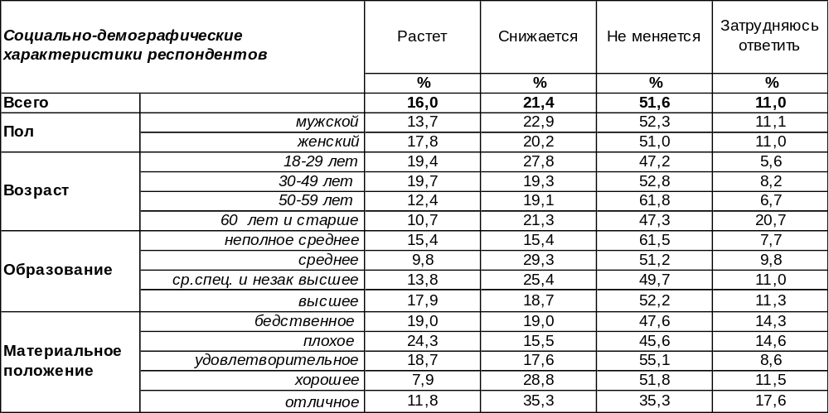
(Примечание: распределение ответов респондентов по строке составляет 100%)
Большинство воронежцев не усматривают каких-либо изменений относительно уровня преступности там, где они живут (52%). В то же время 21% горожан полагают, что преступлений становится меньше. Чаще всего так считают молодые граждане (28%) и высокодоходные слои населения (35%). Однако некоторым горожанам представляется, что преступность растет (16%). Особенно часто так считают люди с плохим материальным положением (24%) и безработные (31%).
Кто же из них прав? В начале 2021 года наблюдалось снижение общего уровня преступности по Воронежской области на 8% [https://voronezhnews.ru/fn_696658.html]. Получается, что только 21% воронежцев не ошиблись, отвечая на этот вопрос.
По отношению к прошлом году разница в результатах опроса практически вписывается в рамки погрешности измерения, как можно видеть на графике ниже.

По Вашему мнению, в настоящее время уровень преступности там, где Вы живёте,
растёт или снижается?

Согласно нашим наблюдениям, общественное мнение с запозданием реагирует на происходящее. Зачастую оно отмечает рост преступности тогда, когда она уже снижается и, наоборот, свидетельствует о снижении во время начинающегося роста преступности (подобные примеры приведены в Бюллетене 2019-09). Объясняется это инертностью общественного мнения, которая служит своеобразной защитной реакцией, предохраняя общество от чрезвычайных потрясений.
ИНСТИТУТ ОБЩЕСТВЕННОГО МНЕНИЯ «квалитас». тел.: (473) 251-90-75, 251-20-75
Опрос проведён ИОМ "Квалитас" 12 - 17 июня 2021 года методом телефонного интервью.
Выборка репрезентативна для населения г. Воронежа старше 18 лет по полу и возрасту.
Опрошено 600 человек.

КАК ВЫ ДУМАЕТЕ, ЧЕРЕЗ ГОД УРОВЕНЬ ПРЕСТУПНОСТИ ТАМ, ГДЕ ВЫ ЖИВЁТЕ, БУДЕТ ВЫШЕ ИЛИ НИЖЕ, ЧЕМ СЕГОДНЯ?
Таблица 11
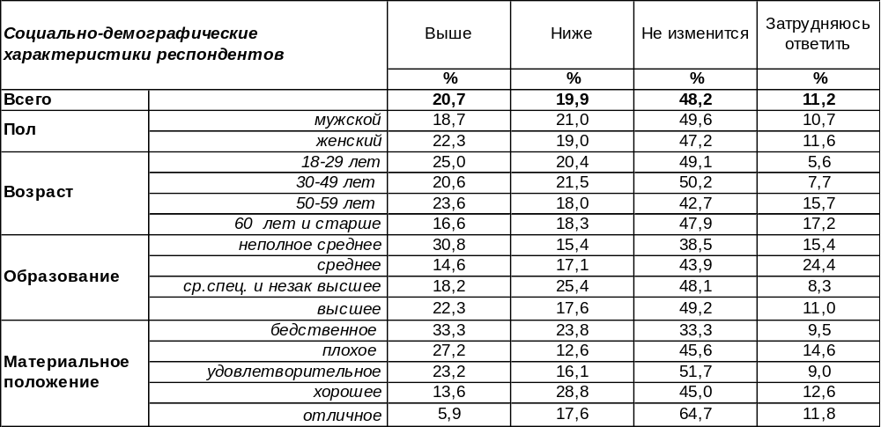
(Примечание: распределение ответов респондентов по строке составляет 100%)
Конечно, прогностическая ценность общественного мнения невелика, но эти сведения не бесполезны. Они являются индикатором уровня социальной тревожности. Если люди ожидают снижения преступности, это симптом социальной защищенности и оптимизма. Сегодня люди ожидают, по меньшей мере, стабильности – 48% горожан уверены, что через год ситуация с преступностью не изменится. На сегодняшний день тревожность (21%) и защищенность (20%) практически уравновешены. Тревожность более свойственна людям бедным (33%), безработным (31%) или состоящим в разводе (31%). Защищенными чаще ощущают себя учащиеся и студенты (43%) и домашние хозяйки (29%).
Сравним ответы воронежцев на этот вопрос в предыдущие годы.

Как Вы думаете, через год уровень преступности там, где Вы живёте,
будет выше или ниже, чем сегодня?

По отношению к предыдущему замеру прогнозы по поводу уровня преступности мало изменились. Из графика видно, что 2014 год был годом социального удовлетворения и радости от присоединения Крыма, а тревожность начала расти позже по мере роста разнообразных проблем.
ИНСТИТУТ ОБЩЕСТВЕННОГО МНЕНИЯ «квалитас». тел.: (473) 251-90-75, 251-20-75
Опрос проведён ИОМ "Квалитас" 12 - 17 июня 2021 года методом телефонного интервью.
Выборка репрезентативна для населения г. Воронежа старше 18 лет по полу и возрасту.
Опрошено 600 человек.

КАК ВЫ СЧИТАЕТЕ, ТАМ, ГДЕ ВЫ ЖИВЁТЕ, УРОВЕНЬ ПРЕСТУПНОСТИ ВЫШЕ ИЛИ НИЖЕ, ЧЕМ В ЦЕЛОМ ПО РОССИИ?
Таблица 12
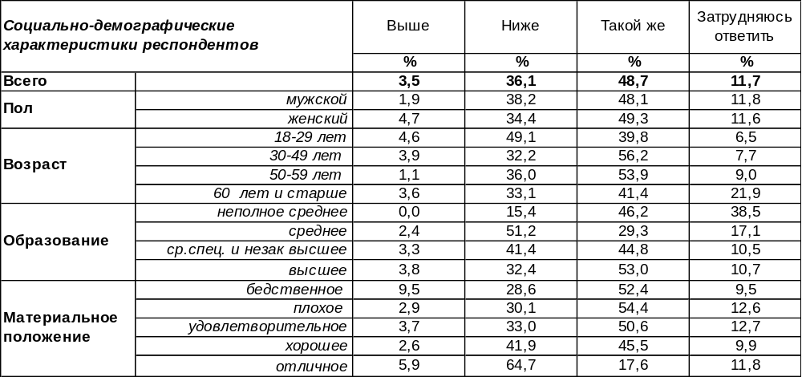
(Примечание: распределение ответов респондентов по строке составляет 100%)
Почти каждый второй воронежец полагает, что уровень преступности в городе примерно такой же, как и в среднем по стране (49%). Более трети горожан (36%) уверены, что планка преступности в Воронеже даже ниже, чем в прочих российских регионах. По мере повышения уровня дохода респондентов их оптимизм в оценках ситуации резко возрастает. Наиболее оптимистичные оценки ситуации давали самые состоятельные респонденты (65%), а также учащиеся и студенты (64%). Лишь 4% горожан (в основном это люди с бедственным материальным положением) подозревают, что в Воронеже преступления совершаются чаще, чем где-либо в РФ.
Как менялось мнение горожан по этому поводу в последние годы?

Как Вы считаете, там, где Вы живёте, уровень преступности выше или ниже,
чем в целом по России?

Можно видеть, что оценки горожан разделились на два периода: до и после 2014 года. Казалось бы, при чем здесь Крым и уровень преступности в Воронеже?! Оказывается, все взаимосвязано. Всплеск социального оптимизма распространяется на прочие аспекты жизни и изменяет картину мира. В 2014 году горожане были преисполнены оптимизма: 45% жителей считали Воронеж островком безопасности, и это мнение было преобладающим! По мере удаления от 2014 года доля оптимистических оценок реальности становится все ниже, но пока ещё не достигла уровня «докрымского» периода. Инерции социального оптимизма хватило на многие последующие годы, хотя неизбежен рубеж, после которого он «выдохнется». Если, конечно, Россия вновь не удивит весь мир…
ИНСТИТУТ ОБЩЕСТВЕННОГО МНЕНИЯ «квалитас». тел.: (473) 251-90-75, 251-20-75
Опрос проведён ИОМ "Квалитас" 12 - 17 июня 2021 года методом телефонного интервью.
Выборка репрезентативна для населения г. Воронежа старше 18 лет по полу и возрасту.
Опрошено 600 человек.

4 раздел: КЛАСС ПРЕДПРИНИМАТЕЛЕЙ В ЗЕРКАЛЕ ОБЩЕСТВЕННОГО МНЕНИЯ

КАК ВЫ В ЦЕЛОМ ОТНОСИТЕСЬ К ПРЕДПРИНИМАТЕЛЯМ – ПОЛОЖИТЕЛЬНО ИЛИ ОТРИЦАТЕЛЬНО?
Таблица 13
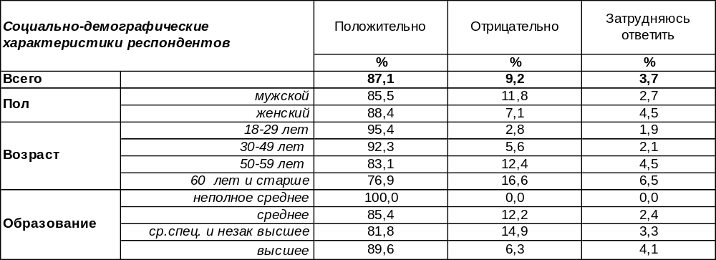
(Примечание: распределение ответов респондентов по строке составляет 100%)
Воронежцы в большинстве своем положительно относятся к предпринимателям (87%). Нужно сказать, что этот вопрос для постсоветского человека далеко не праздный. Казалось бы, ну чем предприниматели заслужили отрицательное отношение? А вот заслужили, по мнению 9% населения… Только представьте, что почти каждый десятый опрошенный не любит предпринимателей уже просто за то, что они предприниматели! Это атавизм советского времени, когда самостоятельная бизнес-активность была под запретом, предпринимателей называли не иначе как спекулянты, фарцовщики, барыги… Отголоски такого отношения чувствуются и сегодня в ответах населения. Не случайно, чем старше респонденты, тем негативнее их отношение к предпринимателям: от 3% среди самых юных до 17% среди тех, кому больше 60 лет. Есть и признаки неизжитой классовой ненависти, поскольку хуже всего относятся к предпринимателям люди с плохим материальным положением (17%), воспринимая разницу в доходах как вопиющую несправедливость.
Примерно каждые пять лет мы задаем воронежцам этот вопрос. Сравним ответы.

Как Вы в целом относитесь к предпринимателям – положительно или отрицательно?

За последнее десятилетие положительное отношение к предпринимателям выросло с 68% до 87%, а отрицательное явно пошло на убыль, снизившись до 9%. А ведь в начале века 22% населения воспринимали предпринимателей как недобитых буржуев. Можно надеяться, что в ближайшем будущем слово «предприниматель» будет полностью реабилитировано. Правда, это не относится к олигархам, поскольку половина населения (50%) уверены, что олигархи заслуживают отрицательного отношения к себе, возможно, считая, что большие деньги нельзя заработать честным путем [Бюллетень 2018-11].
ИНСТИТУТ ОБЩЕСТВЕННОГО МНЕНИЯ «квалитас». тел.: (473) 251-90-75, 251-20-75
Опрос проведён ИОМ "Квалитас" 12 - 17 июня 2021 года методом телефонного интервью.
Выборка репрезентативна для населения г. Воронежа старше 18 лет по полу и возрасту.
Опрошено 600 человек.

ВЫ БЫ ХОТЕЛИ ИЛИ НЕ ХОТЕЛИ, ЧТОБЫ ВАШИ ДЕТИ (ВНУКИ) ЗАНЯЛИСЬ ПРЕДПРИНИМАТЕЛЬСТВОМ?
Таблица 14
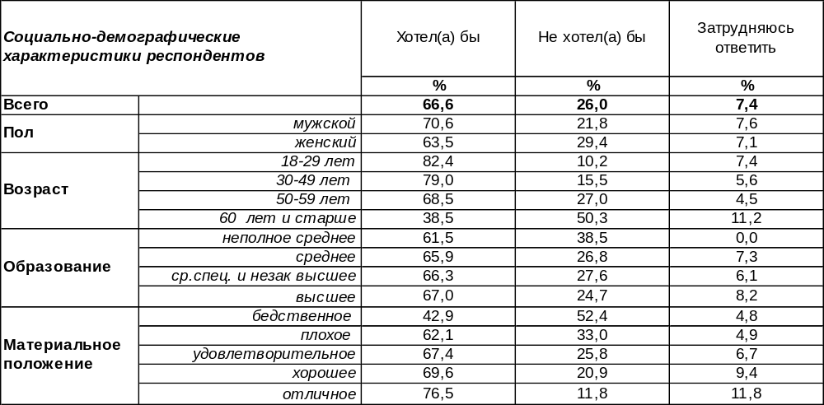
(Примечание: распределение ответов респондентов по строке составляет 100%)
Один из тестов отношения к любому делу – это желание, чтобы дети или внуки им занимались. Оказывается, 67% воронежцев хотели бы, чтобы их потомство окунулось в самостоятельный бизнес. Чаще всего это молодые люди (82%), а среди пожилых этот показатель уменьшается до 37%.
Но более четверти опрошенных (26%) не желают предпринимательского будущего своим детям. Чем старше респонденты, тем чаще они будут отговаривать от такой деятельности своих детей и внуков. Казалось бы, самые бедные респонденты должны желать успехов в бизнесе своим чадам… Но нет! Именно среди них максимальное число противников того, чтобы их потомство занималось предпринимательством (52%).
Как изменились ответы воронежцев на этот вопрос в последние годы?

Вы бы хотели или не хотели, чтобы Ваши дети (внуки) занялись предпринимательством?

Желание родителей видеть своих детей предпринимателями выросло с 51% в 2002 году до 67% в 2021 году. Постепенно уменьшается число горожан, не желающих своим детям предпринимательского будущего (с 37% до 26%). Возможно, со временем изгладится негативное отношение к предпринимателям.
ИНСТИТУТ ОБЩЕСТВЕННОГО МНЕНИЯ «квалитас». тел.: (473) 251-90-75, 251-20-75
Опрос проведён ИОМ "Квалитас" 12 - 17 июня 2021 года методом телефонного интервью.
Выборка репрезентативна для населения г. Воронежа старше 18 лет по полу и возрасту.
Опрошено 600 человек.

КАК ВЫ СЧИТАЕТЕ, СЕГОДНЯ В РОССИИ СОЗДАНЫ БЛАГОПРИЯТНЫЕ ИЛИ НЕБЛАГОПРИЯТНЫЕ УСЛОВИЯ ДЛЯ ПРЕДПРИНИМАТЕЛЬСТВА?
Таблица 15
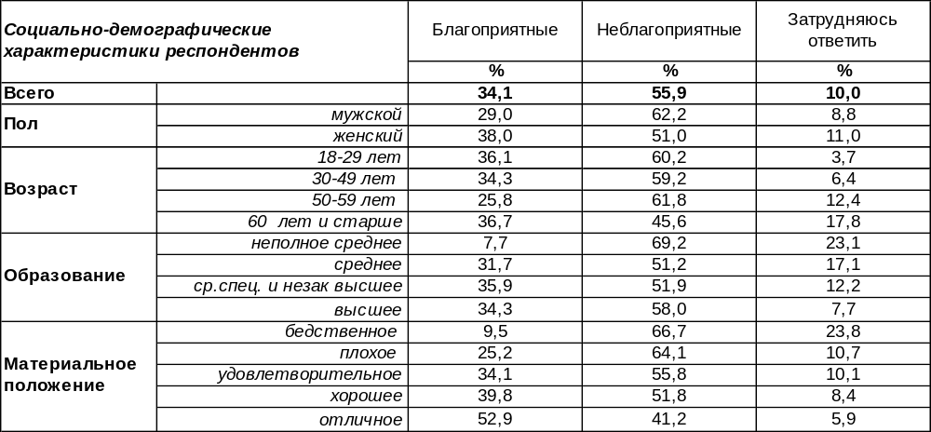
(Примечание: распределение ответов респондентов по строке составляет 100%)
В настоящее время большинство населения (56%) полагают, что в России наблюдаются неблагоприятные условия для предпринимательства. Это мнение не зависит от возраста респондентов и даже не зависит от того, кто отвечал на вопрос - сами предприниматели или наемные работники. Зато зависит от уровня материального положения респондентов: чем беднее люди, тем чаще они считают, что в России нет условий для занятия бизнесом.
В то же время 34% горожан утверждают, что в стране созданы благоприятные условия для развития предпринимательства. По мере повышения уровня дохода респондентов число позитивных оценок взлетает с 10% среди самых бедных до 53% среди самых богатых.
Как менялись оценки горожан за последние годы?

Как Вы считаете, сегодня в России созданы благоприятные или неблагоприятные условия
для предпринимательства?

Хотя большинство респондентов продолжают считать, что предпринимателям в стране живется несладко, за последнее десятилетие число позитивных оценок условий для предпринимательства в России возросло с 25% до 34%. И это несмотря на то, что два последних «пандемических года» были для частного бизнеса серьезным испытанием. Надо заметить, что государство приложило усилия, чтобы предотвратить кризис предпринимательства в стране, оказав материальную поддержку наиболее пострадавшим отраслям бизнеса.
ИНСТИТУТ ОБЩЕСТВЕННОГО МНЕНИЯ «квалитас». тел.: (473) 251-90-75, 251-20-75
Опрос проведён ИОМ "Квалитас" 12 - 17 июня 2021 года методом телефонного интервью.
Выборка репрезентативна для населения г. Воронежа старше 18 лет по полу и возрасту.
Опрошено 600 человек.

5 раздел: ШАШЛЫК КАК ОН ЕСТЬ…

СКАЖИТЕ, ПОЖАЛУЙСТА, КАКОЙ СПОСОБ ПРИГОТОВЛЕНИЯ МЯСА НА СВЕЖЕМ ВОЗДУХЕ ВАМ КАЖЕТСЯ НАИБОЛЕЕ ПРЕДПОЧТИТЕЛЬНЫМ?
Таблица 22
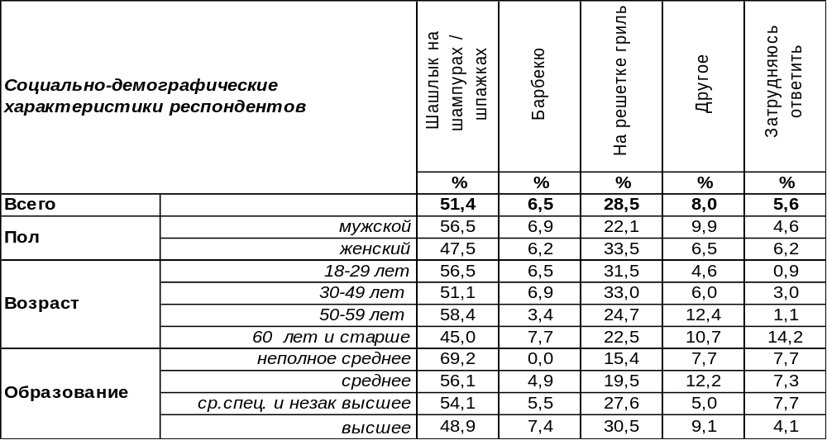
(Примечание: распределение ответов респондентов по строке составляет 100%)
Как не любить шашлык — душистое, вкусное, благоухающее угольками мясо?! Именно на шампурах предпочитают вертеть на огне свежее мясо большинство воронежцев (51%). Собственно, шашлык и переводится с крымско-татарского как «что-то на вертеле». Шашлык требует твердой мужской руки, поэтому мужчины предпочитают его чаще (57%), чем женщины (47%). Но вертел – это не всегда удобно, если куски мяса не приспособлены для нанизывания на шампур или на шпажку.
Поэтому 29% горожан сменили шампура на решетку гриль. Это скорее женский способ приготовления мяса, поскольку на решетку можно положить и овощи. Женщины используют его чаще (34%), чем мужчины (22%).
Барбекю пока остается не очень распространённым способом приготовления мяса (7%). Его предпочитают богатые воронежцы, которым по карману приобретение этого приспособления (18%).
Кроме того, воронежцы используют тандыр, казан, а также любую «нормальную посуду», например, сковороду. А почему нет?! Кому-то по душе горячее копчение, кому-то отварное мясо, а кто-то и вовсе мяса не ест (3%). Подобные ответы собраны в графе «другое».
Этот вопрос мы уже задавали воронежцам в мае 2014 года [Бюллетень 2014-05]. Что изменилось за прошедшие годы?
Скажите, пожалуйста, какой способ приготовления мяса на свежем воздухе Вам кажется наиболее предпочтительным?

За прошедшие 7 лет вертел сдал свои позиции, уменьшив число своих сторонников от 61% до 51%. Решетка под гриль, напротив, упрочилась в симпатиях горожан, подпрыгнув на 6%. А число приверженцев барбекю нисколько не изменилось за эти годы (7%).
ИНСТИТУТ ОБЩЕСТВЕННОГО МНЕНИЯ «квалитас». тел.: (473) 251-90-75, 251-20-75
Опрос проведён ИОМ "Квалитас" 12 - 17 июня 2021 года методом телефонного интервью.
Выборка репрезентативна для населения г. Воронежа старше 18 лет по полу и возрасту.
Опрошено 600 человек.

ИЗ КАКОГО МЯСА ВЫ (ВАША КОМПАНИЯ) ОБЫЧНО ДЕЛАЕТЕ ШАШЛЫК?
Таблица 23
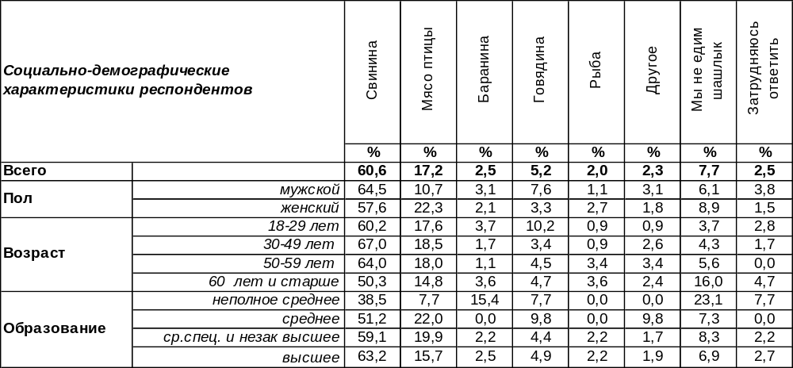
(Примечание: распределение ответов респондентов по строке составляет 100%)
Хотя говорят, что первые в мире шашлыки готовили высоко в горах пастухи овец, среди воронежцев шашлык из баранины не пользуется особой популярностью, собирая лишь 3% симпатий. Баранина – дорогое мясо, и чаще всего его используют высокодоходные группы населения (12%).
Самым пригодным по качеству и демократичным по цене мясом для большинства воронежцев оказалась свинина (61%). На втором меcте и с большим отрывом – мясо птицы (17%). Поскольку оно более нежное, его в два раза чаще предпочитают женщины (22%), чем мужчины (11%). На третьем месте – говядина, но только 5% горожан решаются покупать её для шашлыка, опасаясь, видимо, что продукт в результате окажется жестким. Здесь важно правильно замариновать и не ошибиться с выбором мяса. Рыба – самый неприхотливый продукт в плане подготовки к жарке, но её готовят лишь 2% воронежцев. Причем рыба и курица – это предпочтение женщин, тогда как прочие виды мяса – выбор мужчин.
Не едят шашлык лишь 8% воронежцев. Сегодня власти ужесточили правила приготовления мяса на открытом воздухе из-за пожароопасности, поэтому полакомиться шашлыком на природе не так уж просто. Возможно, поэтому число отказников от шашлыка увеличилось за семь последних лет с 3% до 8% [Бюллетень 2014-05]. Кроме того, люди стали чаще готовить шашлыки из говядины и из птицы, слегка сократив долю любителей свинины (как показано на графике ниже).
Из какого мяса Вы (Ваша компания) обычно делаете шашлык?

ИНСТИТУТ ОБЩЕСТВЕННОГО МНЕНИЯ «квалитас». тел.: (473) 251-90-75, 251-20-75
Опрос проведён ИОМ "Квалитас" 12 - 17 июня 2021 года методом телефонного интервью.
Выборка репрезентативна для населения г. Воронежа старше 18 лет по полу и возрасту.
Опрошено 600 человек.

С КАКИМИ НАПИТКАМИ ВЫ ПРЕДПОЧИТАЕТЕ ЕСТЬ ШАШЛЫК?
Таблица 24
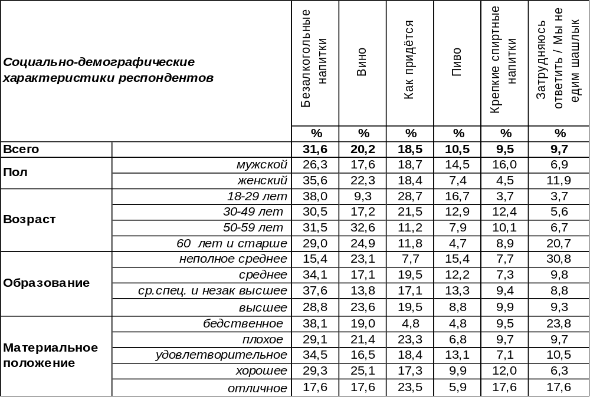
(Примечание: распределение ответов респондентов по строке составляет 100%)
Шашлыки готовятся на природе, куда нужно доехать на автомобиле, пожарить мясо и сесть за руль для поездки домой трезвым. Поэтому самые популярные напитки для шашлыка – это безалкогольные (32%). Это скорее предпочтения женщин, чем мужчин (36/26), а также советы врача. Доктора советуют запивать шашлыки водой, гранатовым и томатным соком, минералкой. А если алкоголь – то сухое красное или белое вино. Именно вином запивают шашлыки 20% горожан. Это тоже предпочтение женщин. А мужчины чаще предпочитают пиво (15%), среди женщин – таких только 7%.
Почти каждый пятый опрошенный (19%) запивает шашлык, чем придется, а каждый десятый предпочитает крепкие спиртные напитки (10%). Последний вариант мужчины осуществляют в четыре раза чаще, чем женщины (16/4). Хотя доктора не советуют так делать: ведь водка не только убивает вкус мяса, но и в паре с жареным мясом губительно действует на печень. Для лучшего расщепления жиров можно запить шашлык водкой, но дозой, не превышающей 100 граммов.
Предпочтения воронежцев в этом плане за последние семь лет практически не изменились, как показано на графике ниже.

С какими напитками Вы предпочитаете есть шашлык?

ИНСТИТУТ ОБЩЕСТВЕННОГО МНЕНИЯ «квалитас». тел.: (473) 251-90-75, 251-20-75
Опрос проведён ИОМ "Квалитас" 12 - 17 июня 2021 года методом телефонного интервью.
Выборка репрезентативна для населения г. Воронежа старше 18 лет по полу и возрасту.
Опрошено 600 человек.

КАК ВЫ СЧИТАЕТЕ, ШАШЛЫК – ЭТО БЛЮДО БОЛЕЕ ПОДХОДЯЩЕЕ ДЛЯ ОДИНОЧНОГО ПОТРЕБЛЕНИЯ, ОГРАНИЧЕННОЙ КОМПАНИЕЙ 2-5 ЧЕЛО-ВЕК, ИЛИ ЭТО БЛЮДО ДЛЯ БОЛЬШОЙ КОМПАНИИ?
Таблица 25
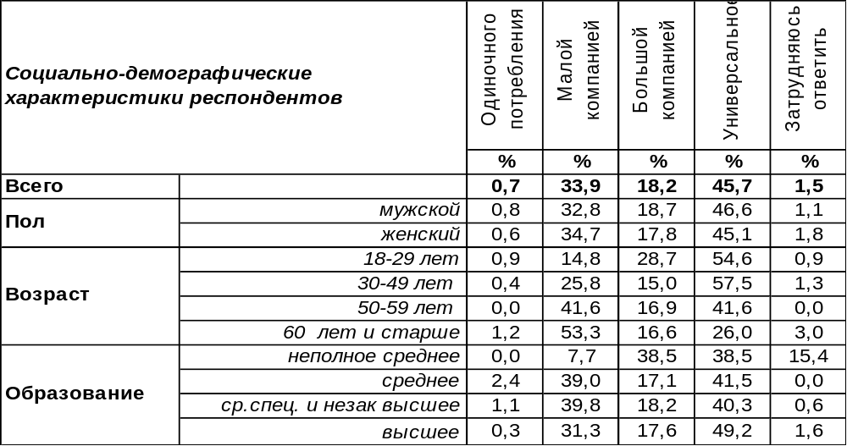
(Примечание: распределение ответов респондентов по строке составляет 100%)
Если человек – гурман, то он может побаловать себя шашлыком даже в одиночестве, но много мяса съесть он не сможет, а разожжённые угли или дрова и весь процесс приготовления предполагают, как минимум, килограмм мяса или больше. Поэтому лишь единицы считают шашлык блюдом для одиночного потребления (1%).
Каждый третий опрошенный (34%) полагает, что шашлык уместен в малой компании близких друзей и родственников. Чем старше респонденты, тем чаще они так считают (от 14% среди молодых до 53% среди пожилых). Но молодежь с таким определением часто бывает не согласна. В среднем по Воронежу 18% горожан соотносят шашлыки с большой компанией, тогда как среди молодежи – 29%. Видимо, шашлык в разных компаниях выполняет разные функции. Для молодых людей – это повод, наевшись мяса, повеселиться, а для пожилых людей – поговорить, смакуя каждый кусочек шедевра кулинарии… Впрочем, всех примиряет самое популярное суждение, что шашлык – универсальное блюдо, пригодное для компании любого размера (46%).
Как менялось это мнение за последние годы?

Как Вы считаете, шашлык – это блюдо, более подходящее для одиночного потребления, ограниченной компанией 2-5 человек, или это блюдо для большой компании?

Если в 2014 году сторонники малой и большой шашлычной компании уравновешивали друг друга, то спустя семь лет общественное мнение сдвинулось в сторону небольшого и уютного круга близких друзей как самой подходящей компании для приготовления шашлыков.
ИНСТИТУТ ОБЩЕСТВЕННОГО МНЕНИЯ «квалитас». Тел.: (473) 251-90-75, 251-20-75
Опрос проведён ИОМ "Квалитас" 12 - 17 июня 2021 года методом телефонного интервью.
Выборка репрезентативна для населения г. Воронежа старше 18 лет по полу и возрасту.
Опрошено 600 человек.

СОЦИАЛЬНО-ДЕМОГРАФИЧЕСКИЕ ХАРАКТЕРИСТИКИ РЕСПОНДЕНТОВ

Пол | %
мужской | 43,7
женский | 56,3

Возраст | %
18 – 29 лет | 18,0
30 – 49 лет | 38,9
50 – 59 лет | 14,9
60 лет и старше | 28,2

Образование | %
Неполное среднее | 2,2
Среднее | 6,8
Среднеспециальное и незаконченное высшее | 30,2
Высшее | 60,8

Материальное положение | %
Бедственное / Денег не хватает даже на питание  и квартплату/ | 3,5
Плохое /Денег хватает только на питание и квартплату/ | 17,2
Удовлетворительное /Кроме питания и квартплаты  денег хватает на покупку недорогих вещей/ | 44,6
Хорошее /Могу покупать дорогие вещи, но далеко  не всё по карману/ | 31,9
Отличное / Мы можем позволить себе достаточно  дорогостоящие вещи – квартиру, дачу и др. / | 2,8

Семейное положение | %
Женат /замужем/ | 50,3
Не женаты, но живем вместе | 8,3
Холост /не замужем/ | 17,2
Разведен /разведена/ | 11,9
Вдовец /вдова/ | 12,3

Есть ли у Вас дети до 18 лет? | %
Да | 32,6
Нет | 67,4

